# **I Toronto Espectacular**

**MT-41576** - Web: <https://viaje.mt/qesus>

**6 días y 5 noches**

Desde $1499 USD | CPL + 599 IMP

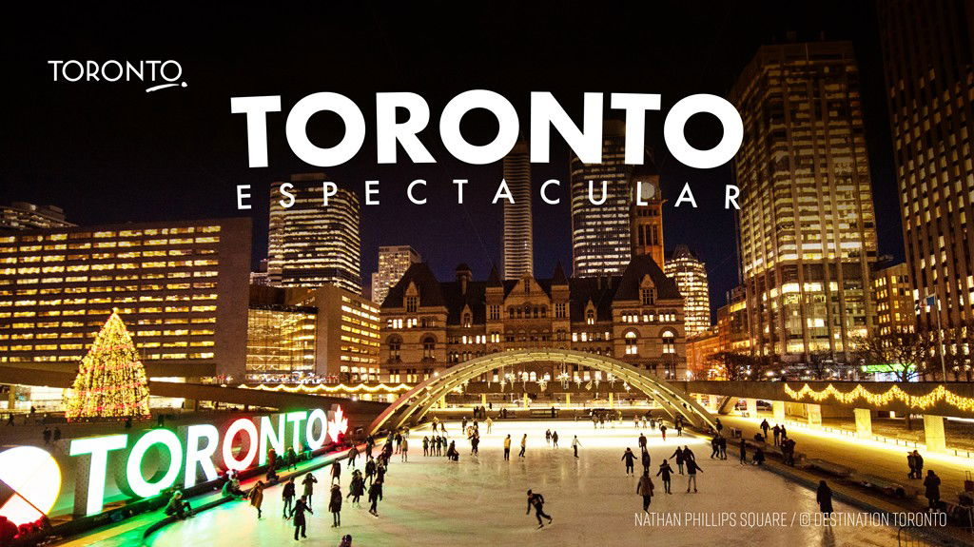

**Incluye vuelo con**

|  |
| --- |
|  |

#### **I SALIDAS**

Diarias hasta 30 Abril 2025

#### **I PAISES**

Canadá.

#### **I CIUDADES**

Toronto.

#### **I ITINERARIO**

**DIA 1. CIUDAD DE MéXICO - TORONTO**

Cita 3 horas antes en el aeropuerto de la ciudad de México para tomar el vuelo con destino a la ciudad de Toronto. Traslado al hotel, resto del día libre. Alojamiento.

**DIA 2. TORONTO. CITY TOUR - CITY PASS**

Desayuno. A la hora y lugar indicado comenzaremos esta visita guiada por Toronto, llegando al icónico Gooderham Building, conocido también como el Flatiron Building por su llamativa forma. Muy cerca de este símbolo arquitectónico se encuentra el Saint Lawrence Market, donde tomaremos un snack típico canadiense. Continuaremos este tour a pie por Toronto en Saint James Park, donde veremos la fachada de la catedral de Santiago, que destaca por su altísimo campanario. La siguiente parada tendrá lugar ante el Old City Hall, el antiguo Ayuntamiento de Toronto.

La ruta seguirá por Queen Street. ésta larga avenida nos llevará hasta Graffiti Alley, en la que veremos numerosos murales de arte urbano. Finalmente, tras un recorrido de tres horas, concluiremos este tour por Toronto en Kensington Market, uno de los principales barrios bohemios del centro urbano.

Resto del día libre para utilizar el City Pass (Ticket incluído) con la oportunidad de visitar los mayores atractivos de esta ciudad como la Torre CN, Museo Real de Ontario, City Cruises Toronto, Casa Loma y el Zoológico de Toronto. Recuerda realizar tus reservaciones con anticipación desde la app My CityPass. Alojamiento.

**DIA 3. TORONTO - NIAGARA - TORONTO**

Desayuno. Nos preparamos para una excursión desde Toronto visitando una de las mayores maravillas naturales del mundo: las Cataratas del Niágara. Veremos sus alrededores y su espectaculares caídas de agua:

A la hora y lugar indicado, nos desplazaremos rumbo al sur hacia la frontera entre Canadá y los Estados Unidos. Durante el trayecto, se tendrán unas vistas inmejorables al lago Ontario.

Una vez allí, visitaremos lugares destacados como el mirador del Velo de la Novia o el mirador de Table Rock, desde donde disfrutaremos de una vista panorámica de las Cataratas. Contaremos de tres horas de tiempo libre para explorar la zona.

Después, realizaremos un tour panorámico por la pintoresca Niagara Parkway o por Niagara-on-the-Lake, un recorrido que nos llevará a disfrutar de las fascinantes vistas del río Niágara. Además, nos detendremos en diferentes miradores desde donde podréis fotografiar los rápidos del Niágara Whirlpool o el reloj floral.

Por último, para cerrar con broche de oro la experiencia, haremos una cata de vinos en la zona. Tras disfrutar de esta degustación emprenderemos el regreso al punto de encuentro en Toronto, donde concluiremos esta excursión de entre 9 y 10 horas de duración en total. Alojamiento.

**DIA 4. TORONTO. MERCADO DE KENSINGTON Y CHINATOWN**

Desayuno. Nos dirigimos al punto de encuentro y hora acordada para la visita guiada en inglés por el mercado de Kensington y Chinatown donde descubriremos dos de las zonas más alternativas y con más vida de Toronto.

Empezaremos el tour adentrándonos en Chinatown, el barrio chino de Toronto. Aquí, disfrutaremos recorriendo sus calles llenas de color y de vida mientras nos empapamos de su ambiente tradicional.

Después, continuaremos con el recorrido en dirección al mercado de Kensington, uno de los lugares más alternativos de la ciudad canadiense. Mientras paseamos por el mercado, mostraremos las mejores tiendas de productos agrícolas, cómics y objetos vintage. Además, nos detendremos en una cafetería local para saborear un delicioso café o té con un aperitivo.

Finalmente, llegaremos hasta el Centro Comercial Dragon City, donde daremos por terminada la visita guiada donde tendremos tiempo libre para realizar compras o degustar de un delicioso platillo. Alojamiento.

**DIA 5. TORONTO.**

Desayuno. Resto del día libre para actividades personales. Recomendamos tomar un tour en bicicleta para conocer los puntos más importantes de esta moderna ciudad para conocer su historia y cultura. (Tour no incluído). Alojamiento.

**DIA 6. TORONTO - MéXICO**

Desayuno. A la hora indicada, traslado al aeropuerto de Toronto para tomar su vuelo con destino a la Ciudad de México.

#### **I TARIFAS**

|  |  |  |  |  |  |
| --- | --- | --- | --- | --- | --- |
| **HOTEL** | **CPL** | **TPL** | **DBL** | **SGL** | **MNR** |
| CHELSEA HOTEL | $1,699 | $1,799 | $1,899 | $2,299 | $1,299 |
| HILTON GARDEN INN TORONTO AIRPORT | $1,499 | $1,599 | $1,699 | $2,099 | $1,299 |
| HOLIDAY INN TORONTO AIRPORT | $1,599 | $1,699 | $1,799 | $2,199 | $1,299 |

**IMPUESTOS Y SUPLEMENTOS**

|  |  |
| --- | --- |
| Impuestos Aéreos | $ 599 |

- Precios indicados en USD, pagaderos en Moneda Nacional al tipo de cambio del día.-Máximo 4 persona por habitación entre adultos y menores.-La tarifa de Menor aplica de 2 - 09 Antilde;os - Mega Travel se encuentra sujeto a las políticas y restricciones que imponga el gobierno canadiense para reapertura de fronteras - Consulte suplemento por temporada alta.

#### **I HOTELES**

|  |  |  |
| --- | --- | --- |
| **HOTELES PREVISTOS O SIMILARES** | | |
| **HOTEL** | **CIUDAD** | **TIPO** |
| CHELSEA | TORONTO | TURISTA |
| HILTON GARDEN INN TORONTO AIRPORT | TORONTO | TURISTA |
| HOLIDAY INN TORONTO AIRPORT | TORONTO | TURISTA |
| ésta es la relación de los hoteles utilizados más frecuentemente en este circuito. Reflejada tan sólo a efectos indicativos, pudiendo ser el pasajero alojado en establecimientos similares o alternativos | | |

**Precios vigentes hasta el 30/04/2025**

#### **I EL VIAJE INCLUYE**

● Boleto de avión clase Turista México – Toronto – México

● 05 noches de alojamiento en Toronto

● Traslados aeropuerto – hotel – aeropuerto

● Desayuno Continental Incluido

#### **I EL VIAJE NO INCLUYE**

● IMPUESTOS $599 USD POR PERSONA

● Gastos personales y extras en los hoteles

● Propinas

● Ningún servicio no especificado como incluido o especificado como opcional

● Visa electrónica de ingreso a Canadá e-TA.

#### **I NOTAS**

**IMPORTANTE:**

Hoteles: Check-in a partir de las 15 hrs. Check Out a las 11 hrsVerificar acomodo según la categoría del Hotel

**POLÍTICAS DE CONTRATACIÓN Y CANCELACIÓN**

<https://cdn.mtmedia25.com/contratos/contratoadhesion-astromundo-20241002.pdf>

**Precios indicados en USD, pagaderos en Moneda Nacional al tipo de cambio del día.**

**Los precios indicados en este sitio web, son de carácter informativo y deben ser confirmados para realizar su reservación ya que están sujetos a modificaciones sin previo aviso.**

#### **VISA**

**CANADÁ:**

**A PARTIR DEL 29 DE FEBRERO DE 2024 , LOS CIUDADANOS MEXICANOS QUE VIAJEN A CANADÁ DEBEN CUMPLIR LOS SIGUIENTES REQUISITOS:**

* 1) Si tienes una visa americana vigente o tuviste una visa Canadiense en los últimos 10 años, es necesario tramitar una nueva eTA. Consulta el siguiente link:<https://www.canada.ca/en/immigration-refugees-citizenship/services/visit-canada/eta/apply.html>
* 2) Si no cumples con alguno de los requisitos anteriores, es necesario tramitar una Visa de Turista. Consulta el siguiente link: <https://cafe-mt.b-cdn.net/mtmediacafe/descargables/canada-visa-2024.03.07.pdf>